第五章可视化图件插入版
成都市武侯区地铁物流配送转运点布局优化研究
本文件汇总插入第五章结果分析所需的可视化图件。图题编号中的“图5-X”需在并入论文正文后按最终顺序统一调整。

图件清单与建议放置位置
图件 | 文件名 | 建议位置/用途
图5-X 不同偏好权重情景下的 Pareto 解集方案选择位置 | fig_01_pareto_weight_scenario_selection.png | 建议放置于 5.3.3，用于说明成本偏好、均衡偏好/默认方案和服务偏好三类方案均来源于同一 Pareto 解集。
图5-X 不同偏好权重情景下布局方案关键指标对比 | fig_02_weight_scenario_key_metrics.png | 建议放置于 5.3.3，用于展示权重偏好变化对综合成本、地铁服务比例、地铁联运量和公路直送量的影响。
图5-X 不同偏好权重情景下综合成本构成对比 | fig_03_weight_scenario_cost_composition.png | 建议放置于 5.3.3，用于解释三类方案的固定启用成本、公路运输成本、地铁干线成本及相关作业成本构成。
图5-X 不同布局方案与全公路基准方案的关键指标对比 | fig_04_road_baseline_scheme_comparison.png | 建议放置于 5.3.3 或全公路基准对比段落，用于说明地铁联运方案相对全公路直送方案的成本、服务比例、直送量和碳排放差异。
图5-X 折中方案启用转运点负载率诊断 | fig_05_compromise_station_load.png | 建议放置于 5.3.3，用于检验启用地铁物流配送转运点的作业容量约束与负载均衡状态。
图5-X 折中方案地铁线路平峰期班次装载能力占用热力图 | fig_06_line_trip_capacity_heatmap.png | 建议放置于 5.3.3，用于展示货流对各线路平峰期可用班次能力的占用关系。
图5-X QVNS-NSGA-II 与典型多目标优化算法性能对比 | fig_07_algorithm_performance_metrics.png | 建议放置于 5.3.4，用于比较 HV、IGD、Spacing 和运行时间等算法性能指标。
图5-X QVNS-NSGA-II 消融实验性能对比 | fig_08_ablation_mechanism_comparison.png | 建议放置于 5.3.4 或消融实验段落，用于说明 VNS、Q-learning 与档案保护机制的综合作用。
图5-X 不同参数情景下 TOPSIS 方案成本与服务响应 | fig_09_sensitivity_cost_service_response.png | 建议放置于 5.4，用于综合展示需求规模、末端服务半径和货源比例变化下的敏感性结果。
图5-X QVNS-NSGA-II 算法迭代搜索过程 | fig_10_qvns_training_process.png | 建议放置于 5.3.4 或附录，用于说明算法搜索过程、档案规模和探索率变化。
图5-X TOPSIS 折中方案空间布局与末端需求分配关系 | fig_11_compromise_spatial_layout_reference.png | 建议放置于 5.3.3，用于展示均衡偏好/默认方案下启用转运点、末端需求点和空间分配关系。

第 1 组图件
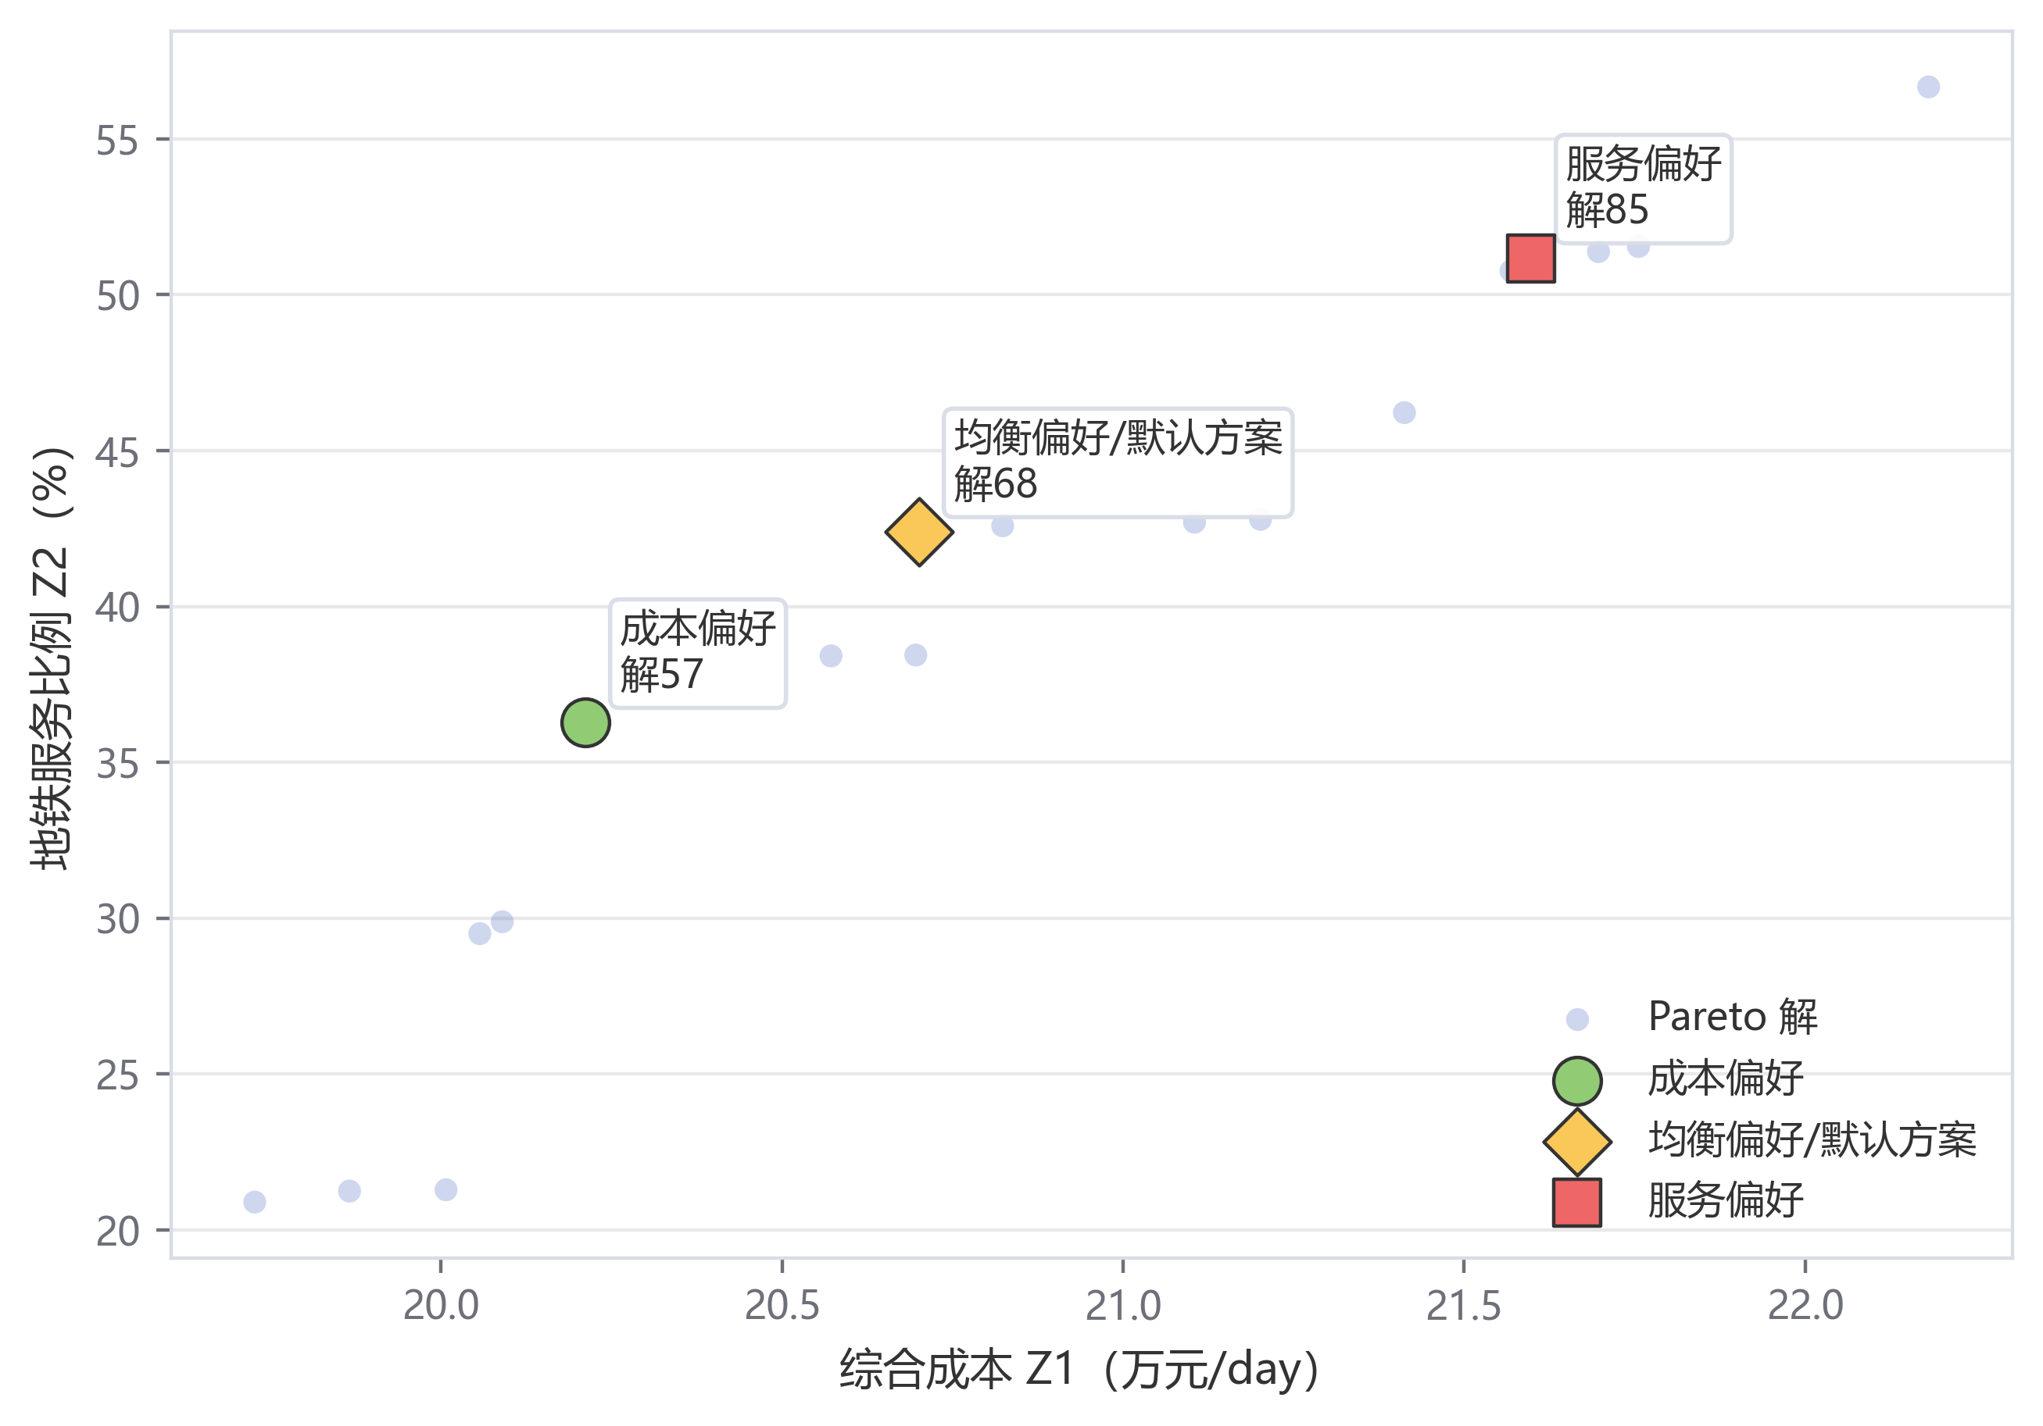
图5-X 不同偏好权重情景下的 Pareto 解集方案选择位置
图注建议：建议放置于 5.3.3，用于说明成本偏好、均衡偏好/默认方案和服务偏好三类方案均来源于同一 Pareto 解集。

第 2 组图件
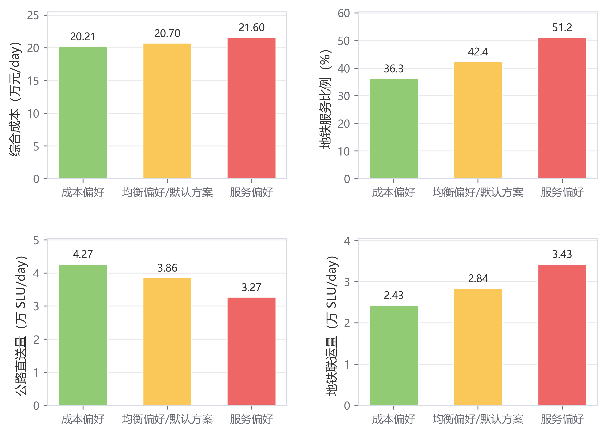
图5-X 不同偏好权重情景下布局方案关键指标对比
图注建议：建议放置于 5.3.3，用于展示权重偏好变化对综合成本、地铁服务比例、地铁联运量和公路直送量的影响。

第 3 组图件
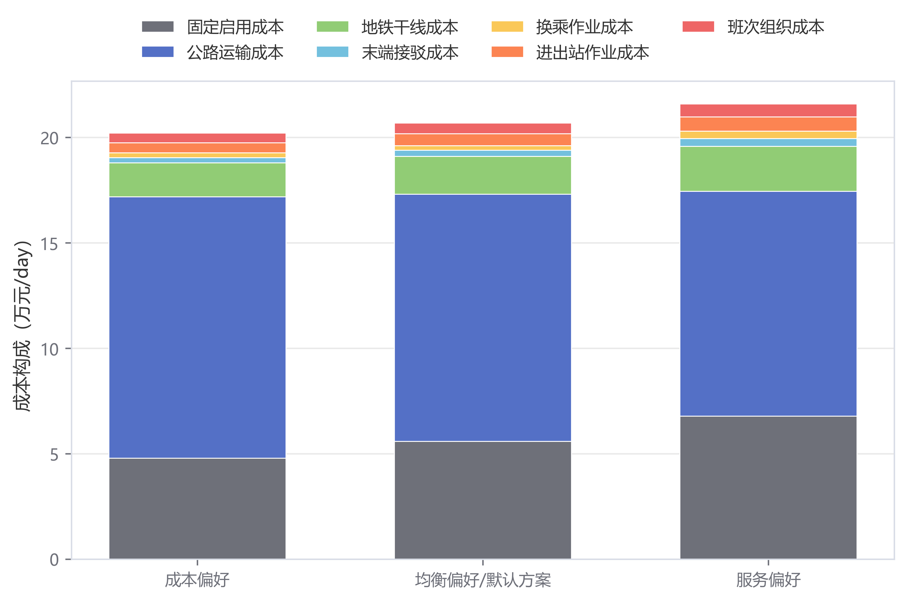
图5-X 不同偏好权重情景下综合成本构成对比
图注建议：建议放置于 5.3.3，用于解释三类方案的固定启用成本、公路运输成本、地铁干线成本及相关作业成本构成。

第 4 组图件
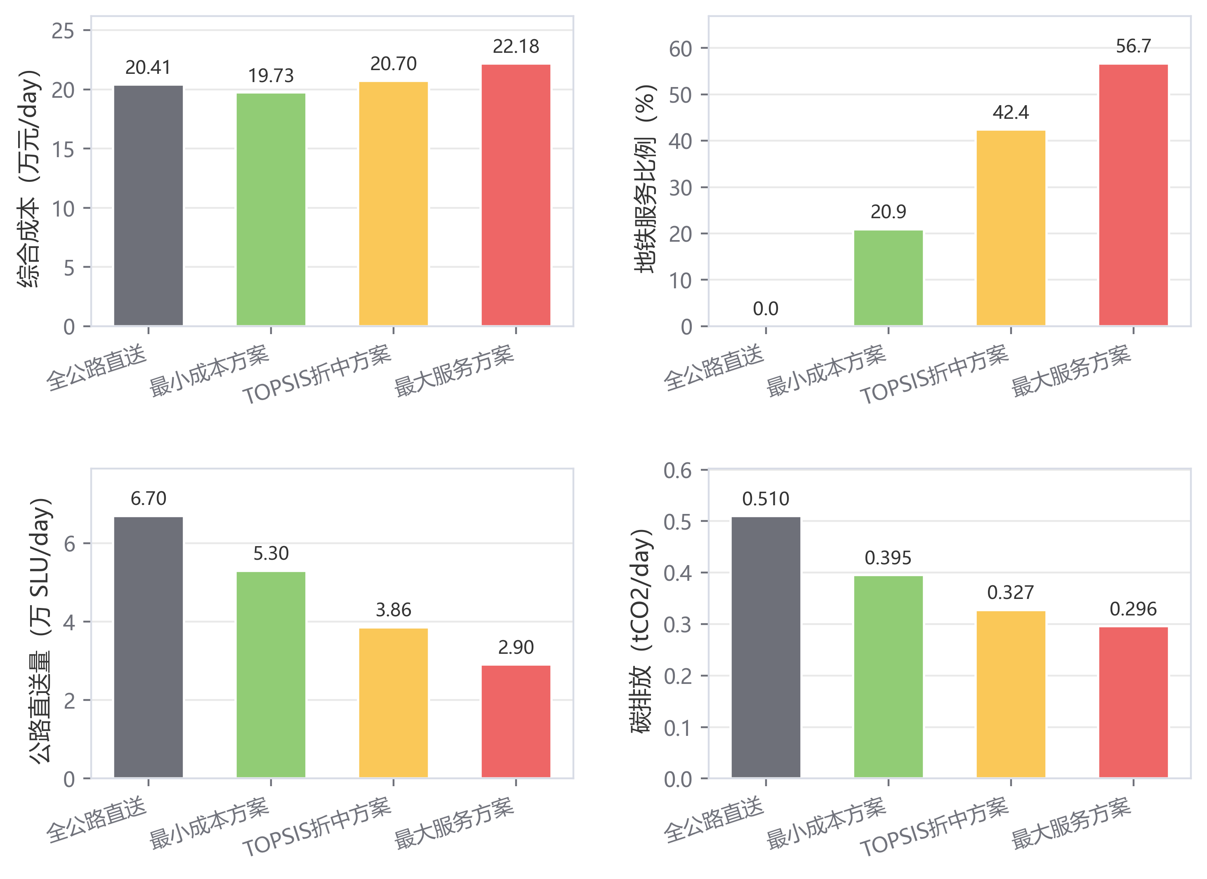
图5-X 不同布局方案与全公路基准方案的关键指标对比
图注建议：建议放置于 5.3.3 或全公路基准对比段落，用于说明地铁联运方案相对全公路直送方案的成本、服务比例、直送量和碳排放差异。

第 5 组图件
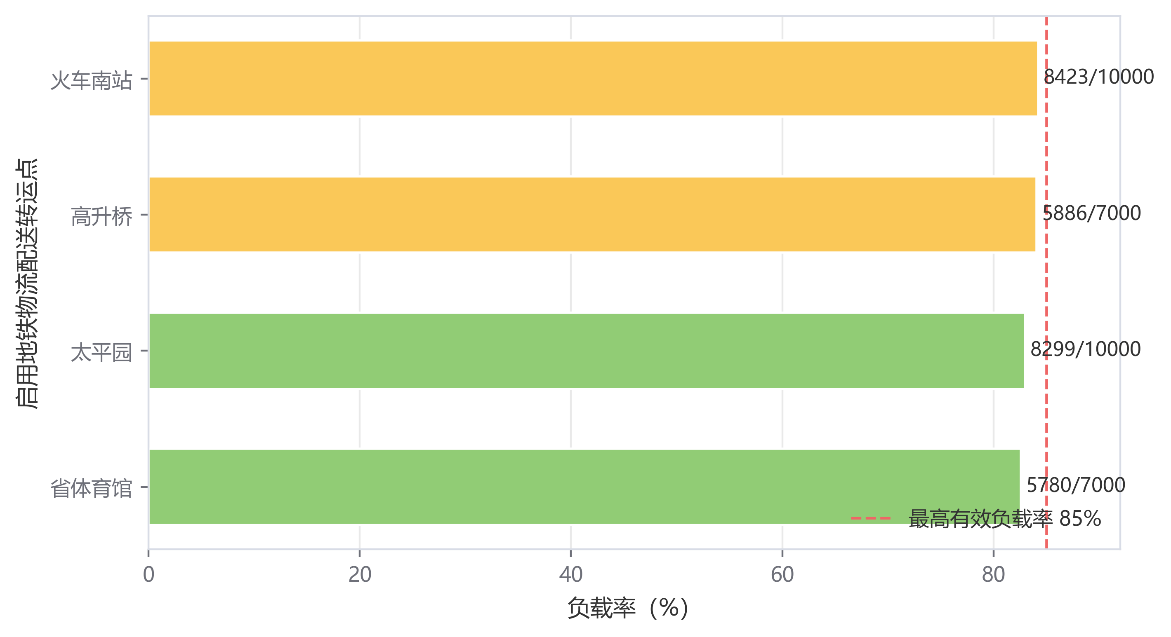
图5-X 折中方案启用转运点负载率诊断
图注建议：建议放置于 5.3.3，用于检验启用地铁物流配送转运点的作业容量约束与负载均衡状态。

第 6 组图件
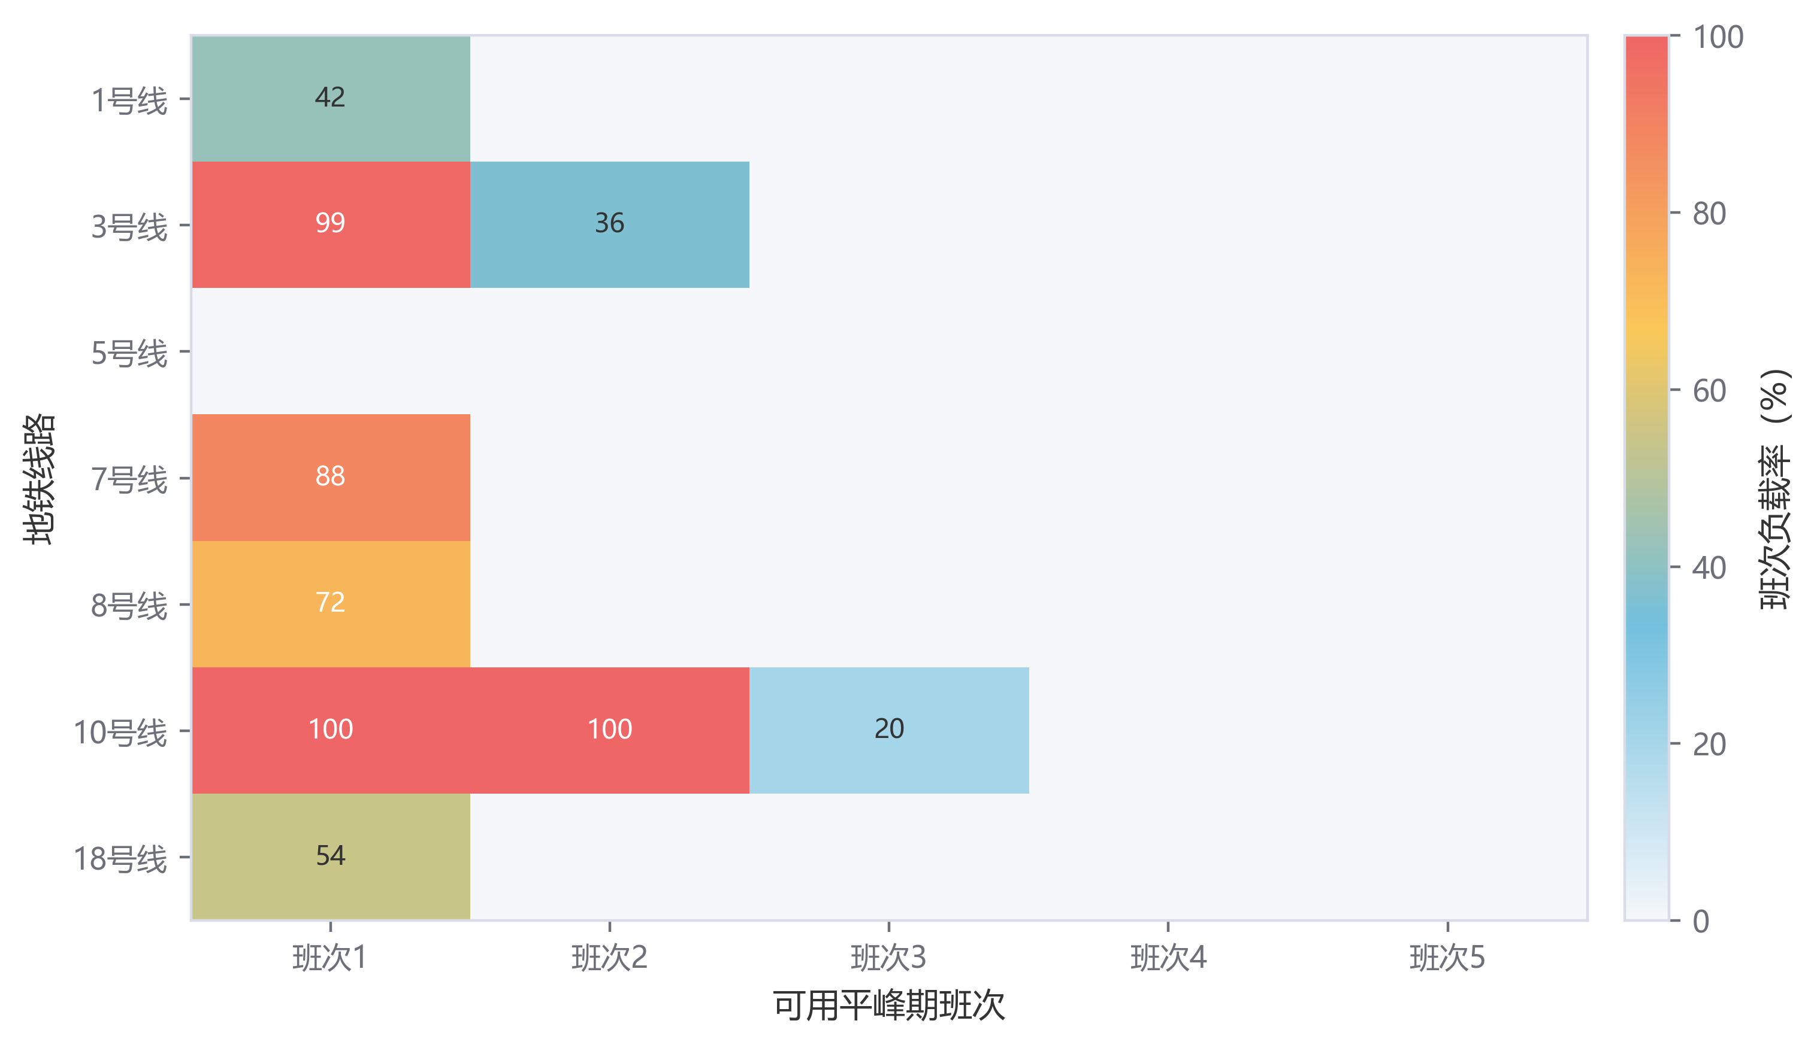
图5-X 折中方案地铁线路平峰期班次装载能力占用热力图
图注建议：建议放置于 5.3.3，用于展示货流对各线路平峰期可用班次能力的占用关系。

第 7 组图件
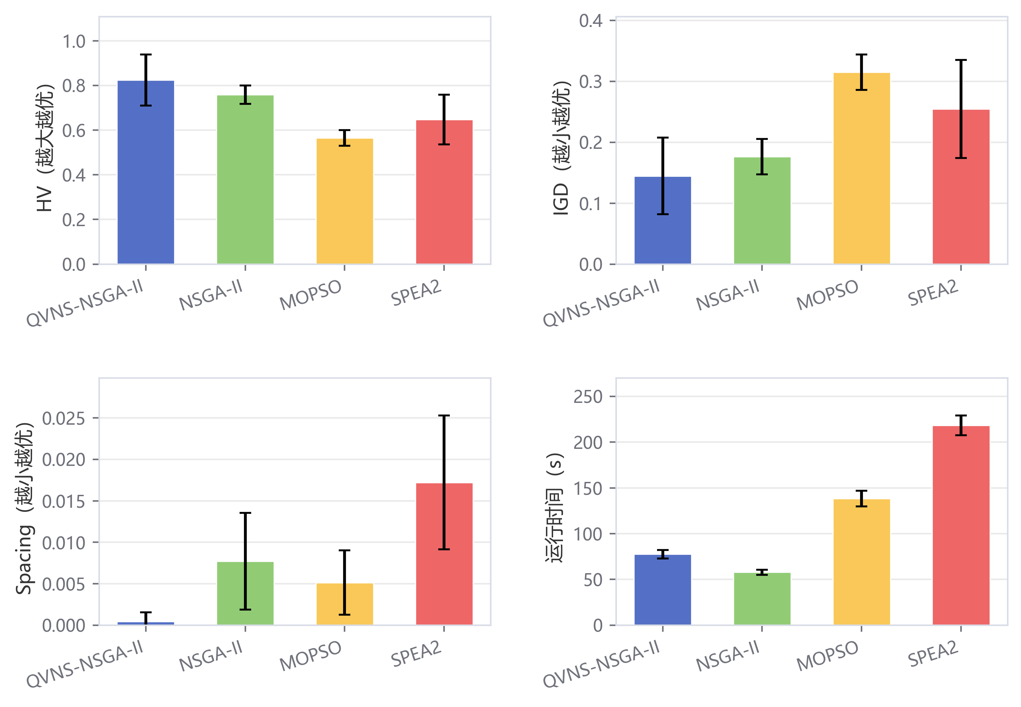
图5-X QVNS-NSGA-II 与典型多目标优化算法性能对比
图注建议：建议放置于 5.3.4，用于比较 HV、IGD、Spacing 和运行时间等算法性能指标。

第 8 组图件
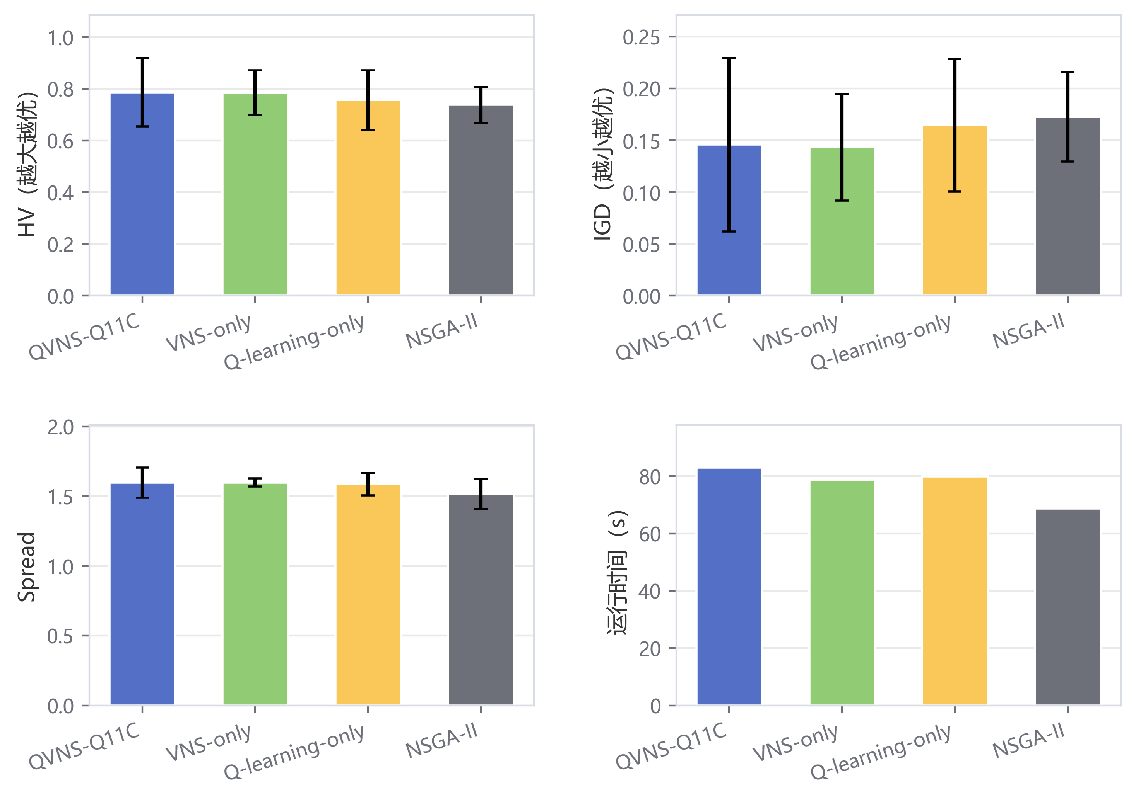
图5-X QVNS-NSGA-II 消融实验性能对比
图注建议：建议放置于 5.3.4 或消融实验段落，用于说明 VNS、Q-learning 与档案保护机制的综合作用。

第 9 组图件
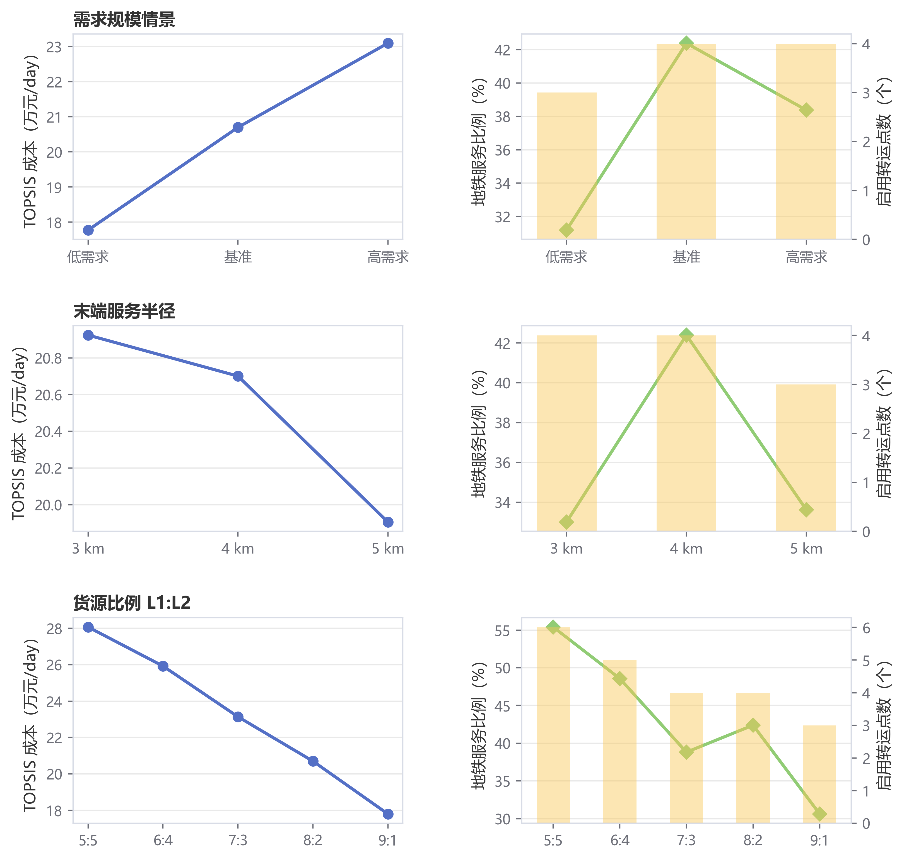
图5-X 不同参数情景下 TOPSIS 方案成本与服务响应
图注建议：建议放置于 5.4，用于综合展示需求规模、末端服务半径和货源比例变化下的敏感性结果。

第 10 组图件
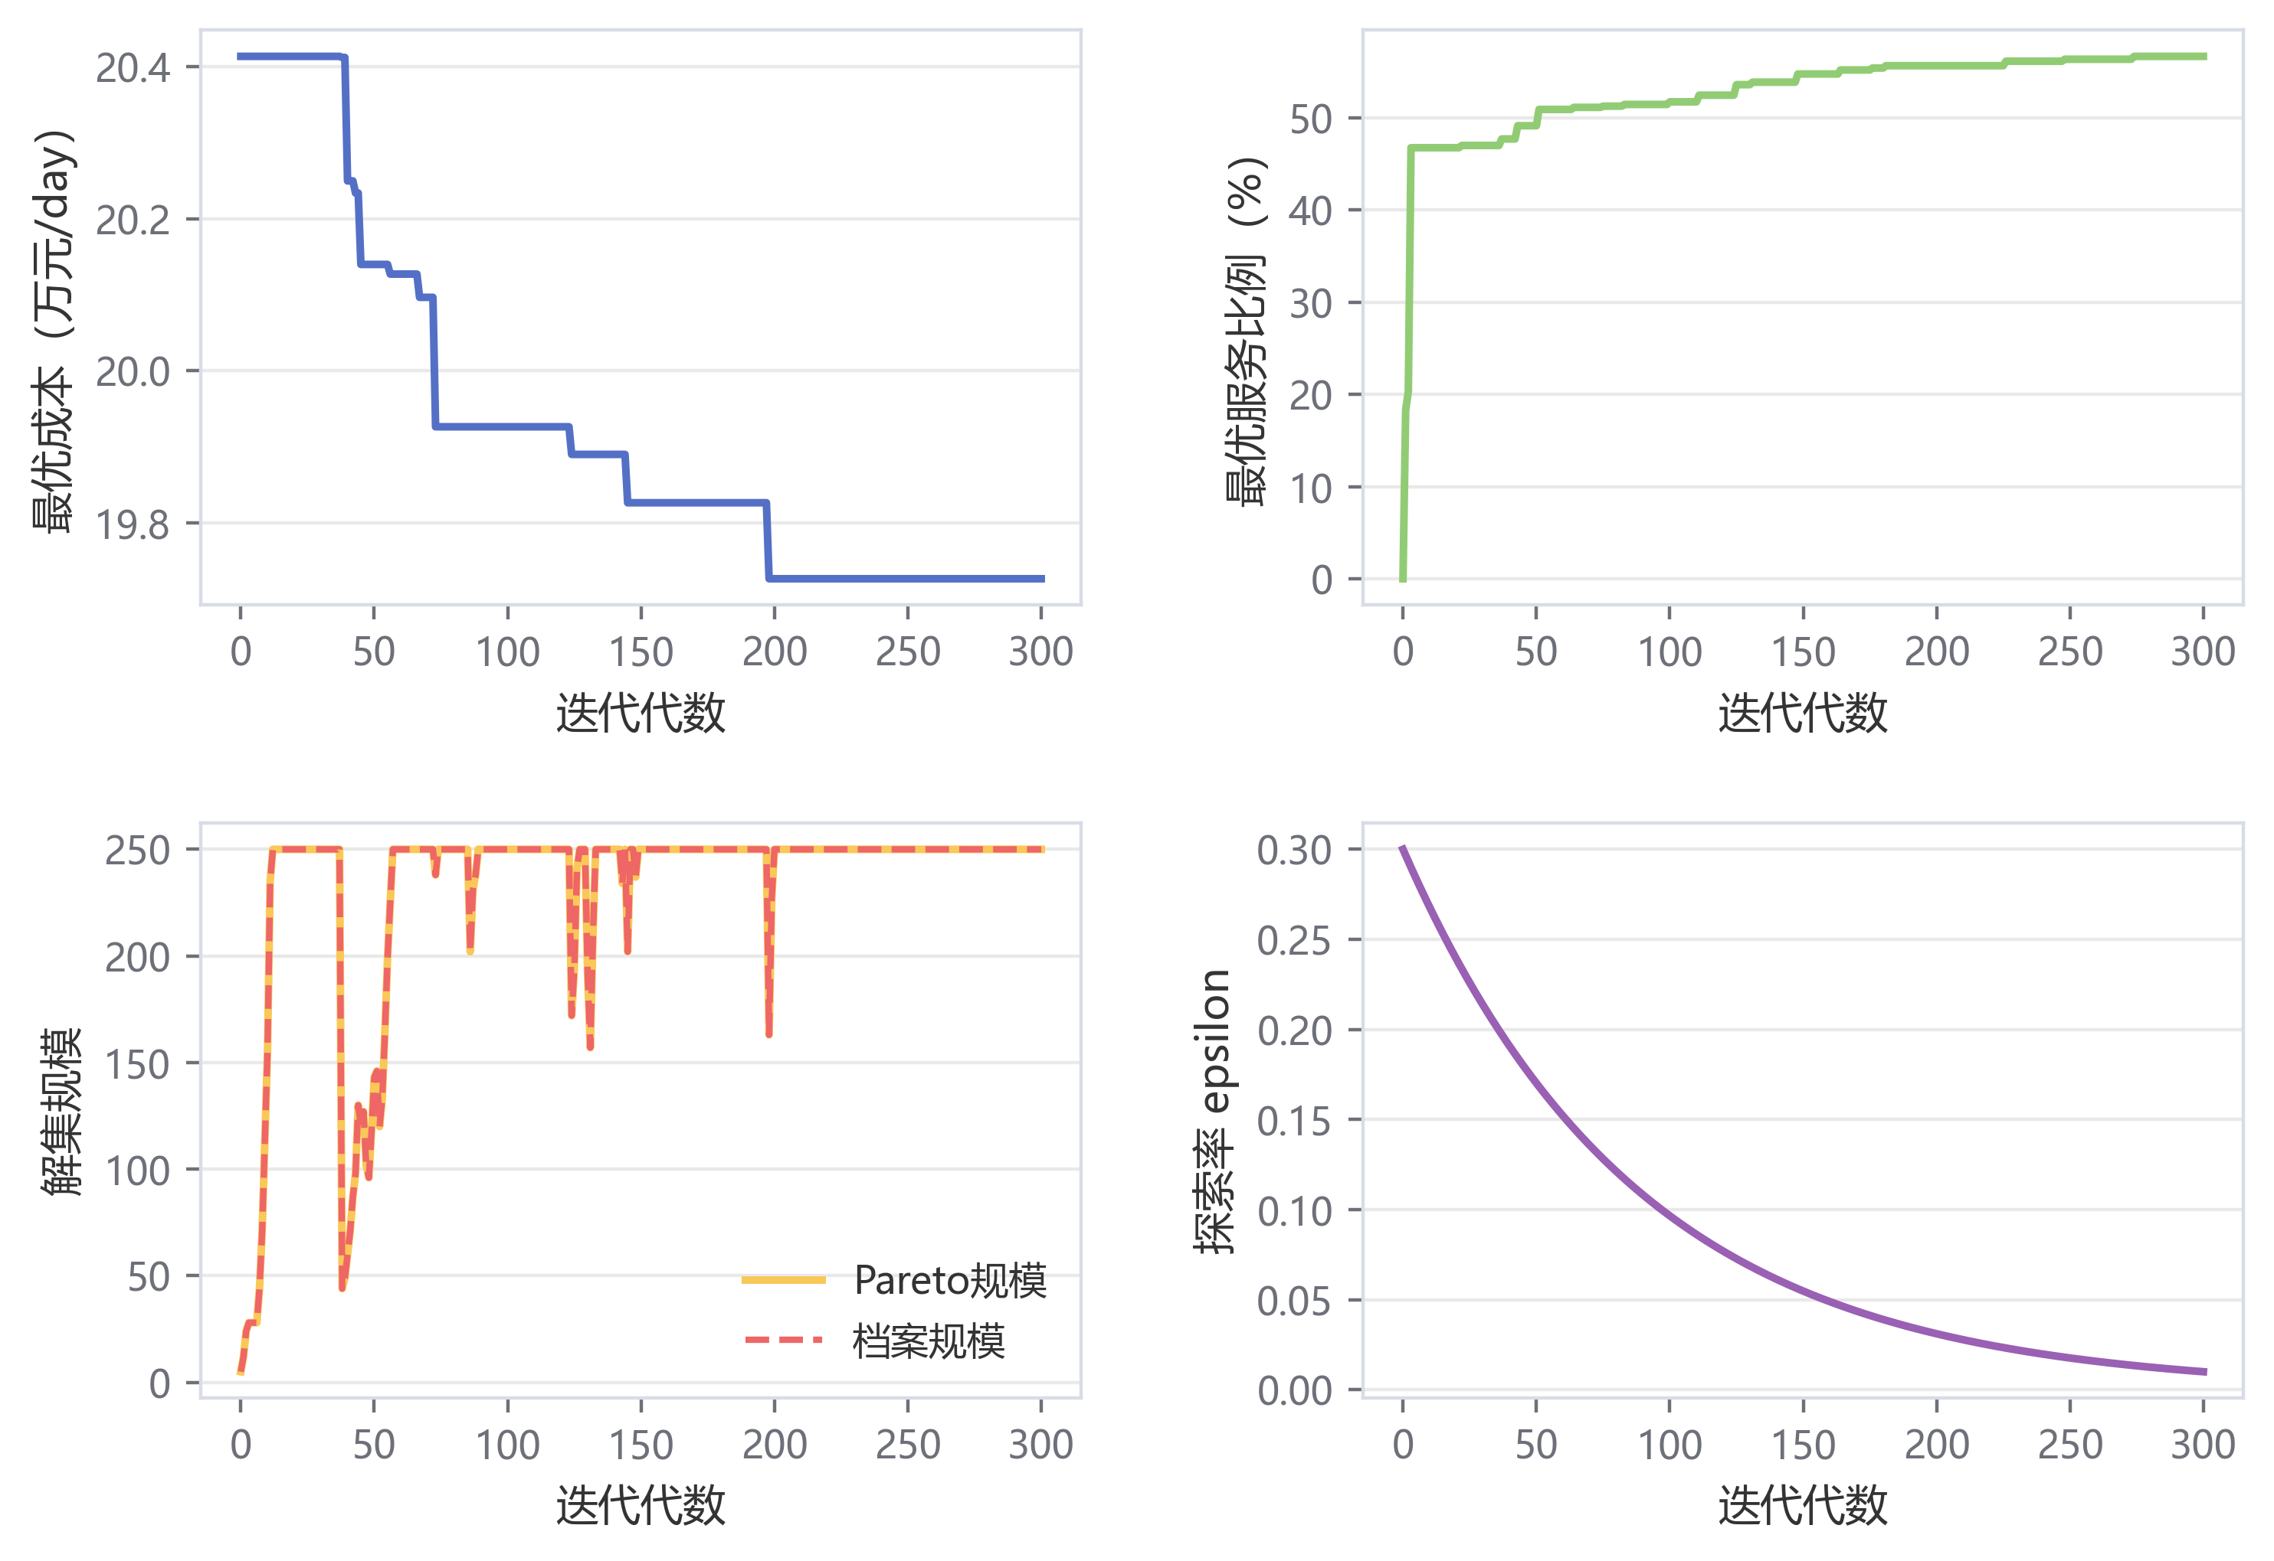
图5-X QVNS-NSGA-II 算法迭代搜索过程
图注建议：建议放置于 5.3.4 或附录，用于说明算法搜索过程、档案规模和探索率变化。

第 11 组图件
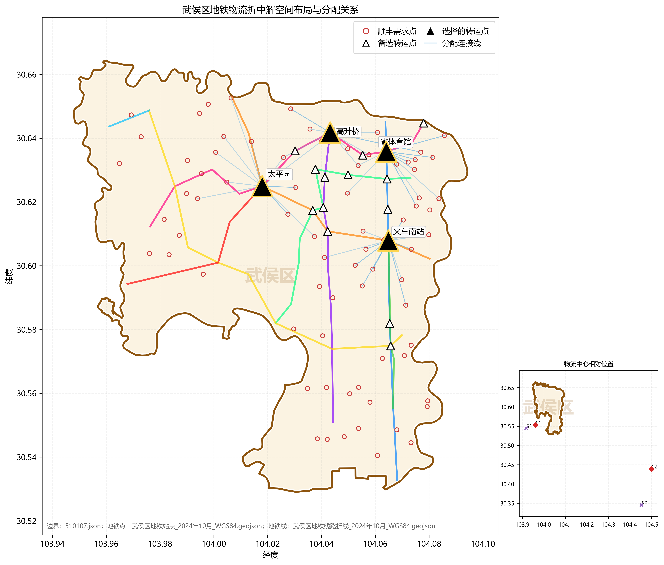
图5-X TOPSIS 折中方案空间布局与末端需求分配关系
图注建议：建议放置于 5.3.3，用于展示均衡偏好/默认方案下启用转运点、末端需求点和空间分配关系。

数据来源与复现说明
图件由 ch5_visual_updates 目录中的 generate_ch5_echarts_style_figures.py 生成。
权重情景数据来自 results/5.20/weight_scenario_topsis_final_solutions.csv。
Pareto 解集、站点负载、线路班次负载、全公路基准对比和敏感性分析数据来自 results/chapter5_q11_results。
算法性能对比数据来自 results/chapter5_algorithm_comparison；消融实验数据来自 results/chapter5_ablation_experiment_5.16。
图件风格参考 ECharts 示例页，采用白底、浅灰网格、ECharts 风格分类配色和统一字体层级。

